НАЦІОНАЛЬНИЙ УНІВЕРСИТЕТ БІОРЕСУРСІВ ТА ПРИРОДОКОРИСТУВАННЯ

Кафедра комп’ютерних систем, мереж та кібербезпеки

ЗВІТ ДО ПРАКТИЧНОЇ РОБОТИ № 6

“ Адміністрування облікових записів користувачів. Управління парольними та авторизаційними політиками КМ”

Виконав: студент(ка) групи:КІб-23011б
Лукашенко-Аветісян Руслан

Київ 2025
Тема: “адміністрування облікових записів користувачів. Управління парольними та авторизаційними політиками КМ.”

Хід роботи
Спочатку перейдемо до налаштувань комп’ютерів та користувачів Active Directory (рис.1). Цей крок необхідно буде виконувати для кожного домену та його користувачів. Почнемо з корневого домену .
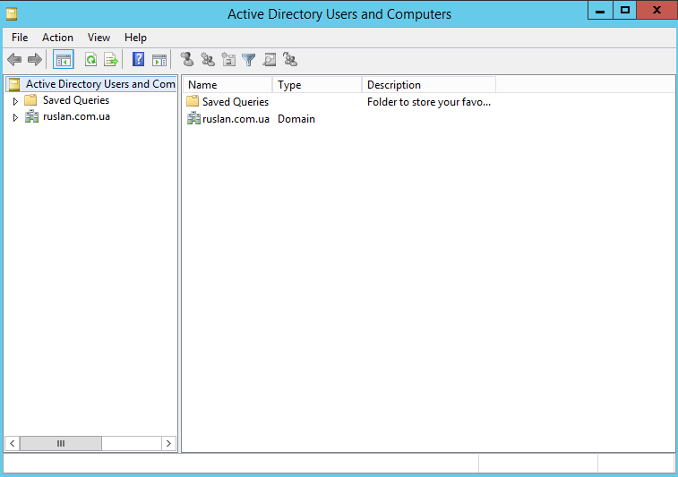
Рис.1 Налаштування користувачів та комп'ютерів

Далі виберемо необхідного в нашому випадку користувача. Це користувач групи DNS_admins з іменем Bogdan Davydenko. Виконаємо необхідні налаштування. Змінимо доступний час входження в систему (рис. 2).
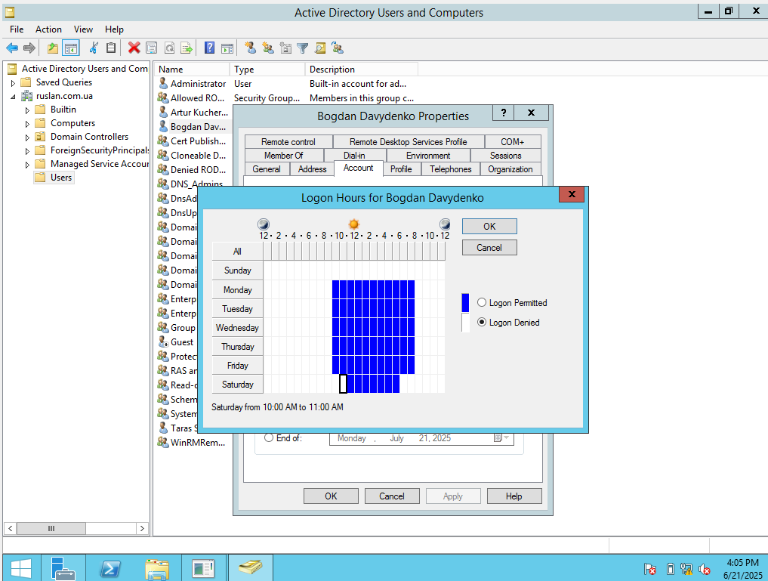
Рис.2 налаштування часу входу для користувача Bogdan Davydenko

Наступним кроком замінимо комп’ютери, з яких можлива авторизація даного користувача. Використаємо ім’я БІОС ПК (рис. 3).

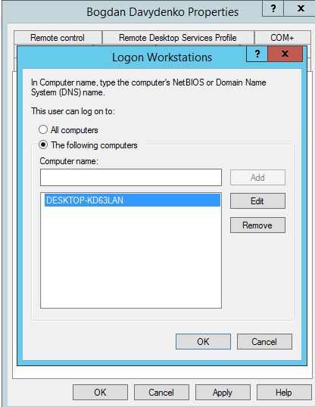
Рис.3 комп’ютери з дозволом на авторизацію

Останнім кроком налаштування користувача буде задання часу активності облікового запису рис.4.
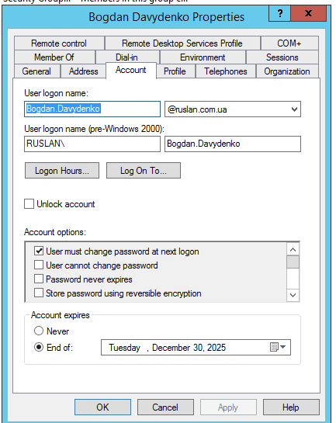
Рис.4 налаштування часу активності облікового запису

Після завершення налаштувань переходимо до наступного користувача. Це користувач групи System_admins з іменем Artur Kucherenko. Виконаємо необхідні налаштування. Змінимо доступний час входження в систему (рис. 5)

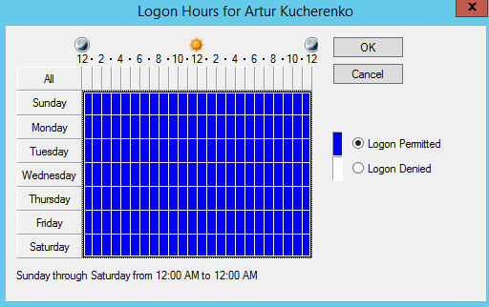
Рис.5 налаштування часу входу для користувача Artur Kucherenko

Наступним кроком замінимо комп’ютери, з яких можлива авторизація даного користувача (рис. 8).

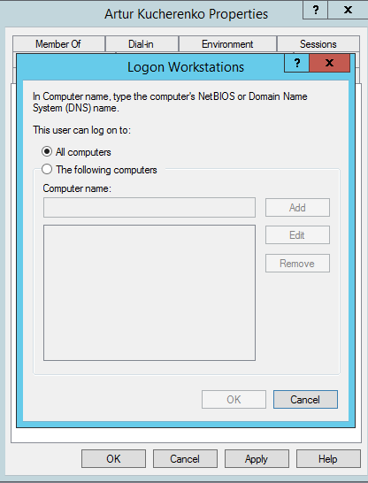
Рис.6 Комп’ютери з дозволом на авторизацію користувача

Ми обрали опцію можливості авторизації All computers. Це означає, що користувач може скористатися своїми авторизаційними даними для доступу до корпоративних інформаційних ресурсів з будь-якого корпоративного ПК. Якщо передбачено авторизація оператора АСУ ТП, то в даному випадку доцільно буде дозволити його авторизацію тільки з конкретного комп’ютера. Останнім кроком налаштування користувача буде задання часу активності облікового запису (рис. 7).
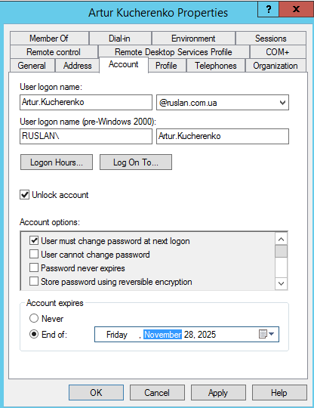
Рис.7 встановлення часу активності облікового запису користувача
Після завершення налаштувань переходимо до налаштувань наступного домену та користувача. В даному випадку це користувач домену Security-departemnt групи Network_admins з іменем Dima Kravchenko. Виконаємо необхідні налаштування. Змінимо доступний час входження в систему (рис. 8).
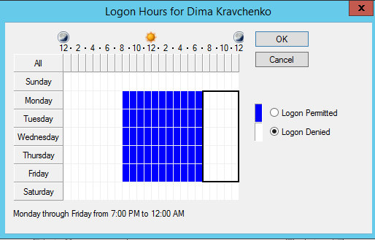
Рис.8 налаштування часу входу для користувача Dima Kravchenko

Наступним кроком замінимо комп’ютери, з яких можлива авторизація даного користувача Dima Kravchenko (рис. 9)

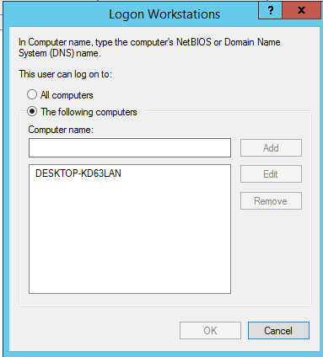
Рис.9 комп’ютери з дозволом на авторизаціюкористувача Dima Kravchenko
Останнім кроком налаштування користувача буде задання часу активності облікового запису (рис.10).

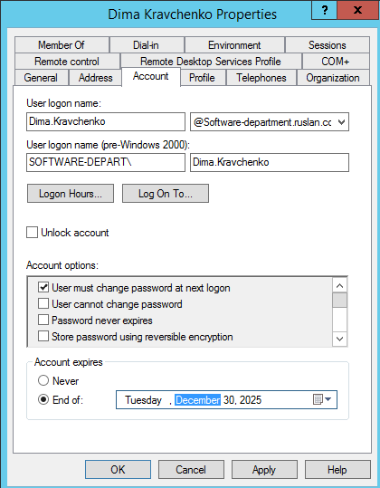
Рис.10 час активності облікового запису користувача Dima Kravchenko

Після завершення налаштувань користувача Dima Kravchenko переходимо до наступного користувача. Це користувач домену Software-departmnet групи Front-end з іменем Valery Levchenko. Виконаємо необхідні налаштування. Змінимо доступний час входження в систему (рис. 11)

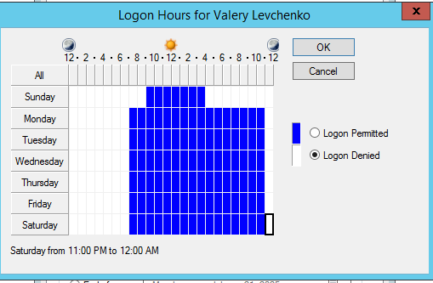
Рис. 11 налаштування часу входу для користувача домену Software-departmnet з іменем Valery Levchenko

Наступним кроком замінимо комп’ютери, з яких можлива авторизація користувача Valery Levchenko(рис. 12)
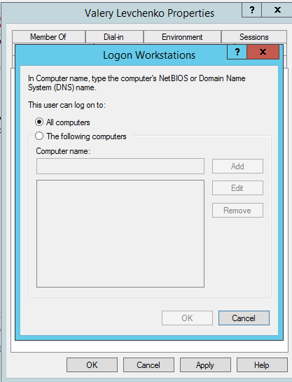
Рис.12 комп’ютери з дозволом на авторизацію користувача Valery Levchenko

Останнім кроком налаштування користувача буде задання часу активності облікового запису користувача Valery Levchenko. Задаємо його відповідно до умов завдання (рис.13).
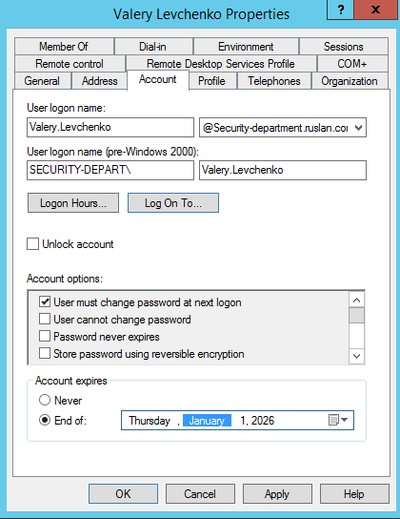
Рис.13 встановлення часу активності облікового запису користувача

Після завершення налаштувань переходимо до наступного домену та користувача доти, доки не буде налаштовано часові обмеження на активність користувачів відповідно до існуючої політики доступу. Після виконання всіх налаштувань спочатку підключемо наш ПК Windows_computer10 до нашого домену ruslan.com.ua. Для цього спершу налаштуємо DNS-сервер далі підключаємо відповідно до самого домену, як показано на рис.14.
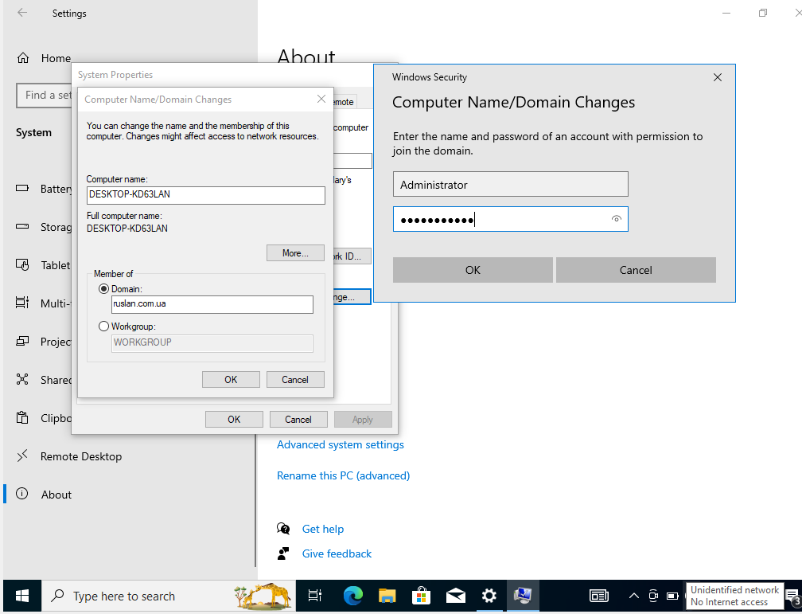
Рис.14 Підключення ПК до домену

Та спробуємо перевірити роботу створеної системи обмежень активності облікових записів. Для цього в заборонений час намагаємося авторизуватися в акаунту Dima Kravchenko (рис.15). Відповідно до вимог, щодо активності акаунту, заданого раніше для даного облікового запису, це робочий час з 8.00 до 19.00 з понеділка по п'ятниця. Природньо, що при спробі доступу з даного запису до КМ у суботу спроба авторизація виявляється марною через відповідні налаштування КМ.

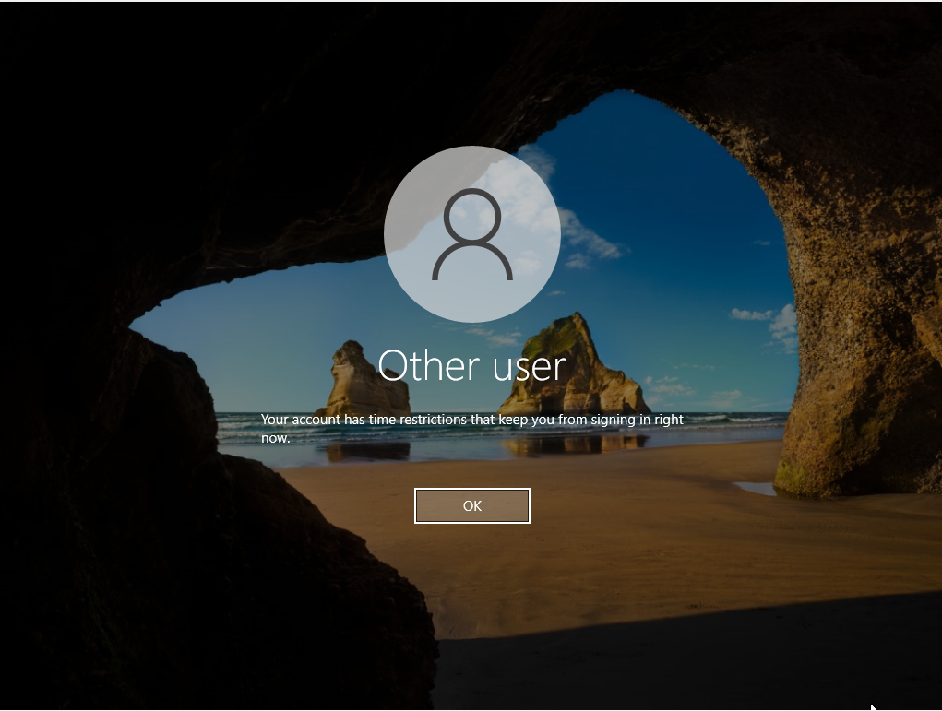
Рис. 15 заблокований доступ через часові обмеження (час спроби в суботу)

Таким же чином можна перевірити функціонування безпекового обмеження на доступ по іншим акаунтам КМ.

Висновок: В ході даної практичної роботі було виконано адміністрування облікових записів користувачів. Управління парольними та авторизаційними політиками КМ.

